2026 New Taipei City 第21屆 戰國策全國創新創業競賽
在學生-身分證明文件
團隊名稱：搞笑影片
【在校生專用欄位】
學生證影本
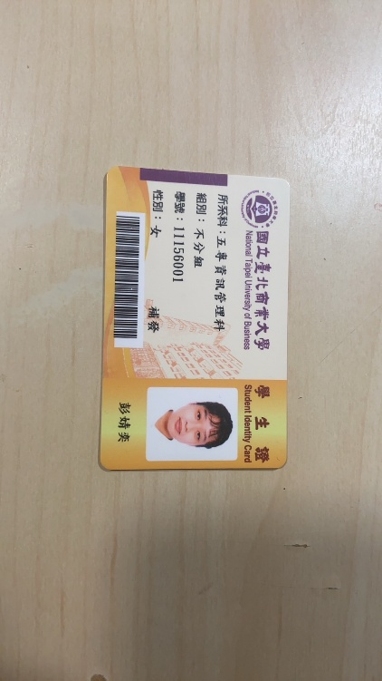 | 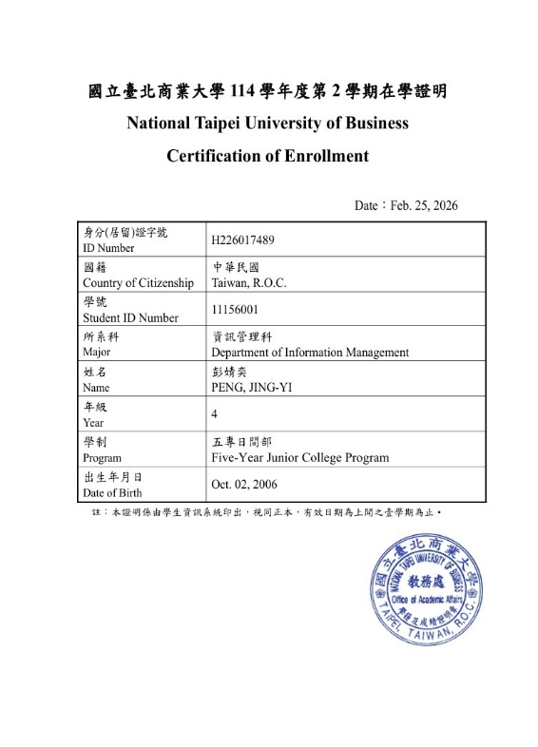
身分證影本
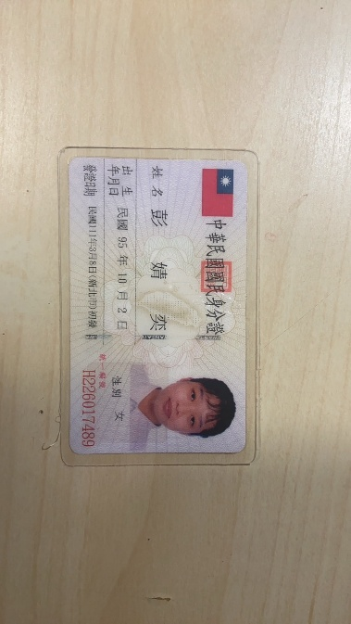 | 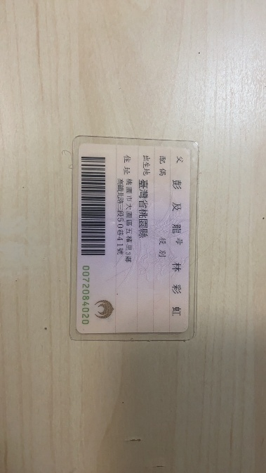
Page:1/5

2026 New Taipei City 第21屆 戰國策全國創新創業競賽
在學生-身分證明文件
團隊名稱：搞笑影片
【在校生專用欄位】
學生證影本
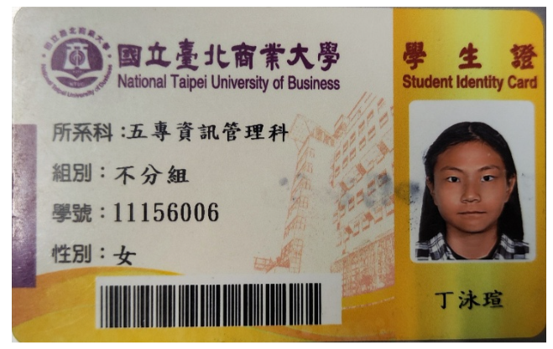 | 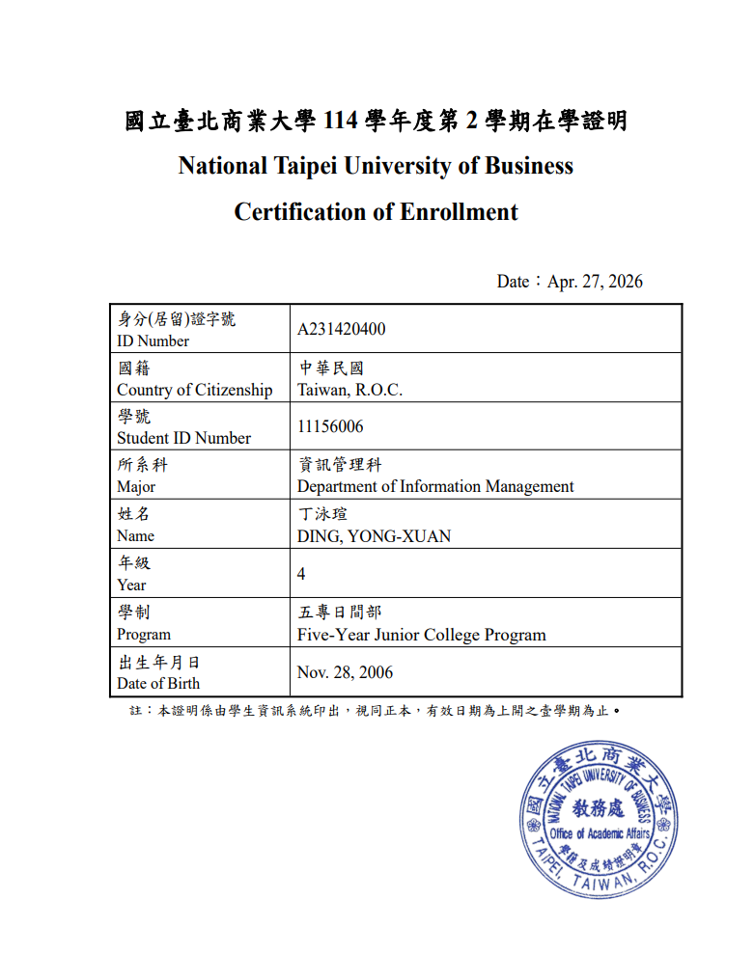
身分證影本
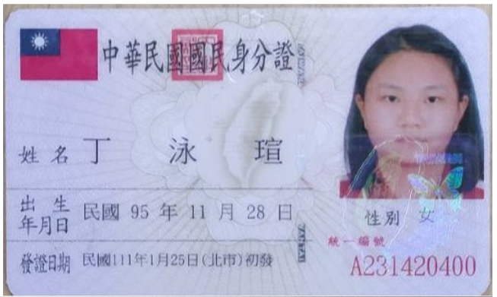 | 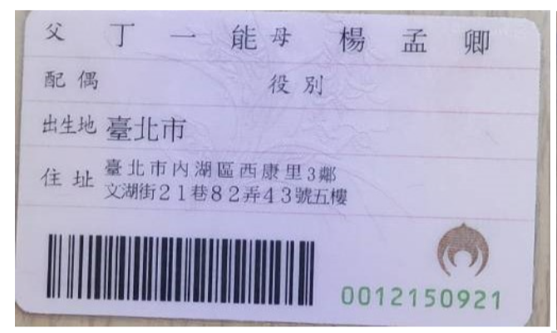
Page:2/5

2026 New Taipei City 第21屆 戰國策全國創新創業競賽
在學生-身分證明文件
團隊名稱：搞笑影片
【在校生專用欄位】
學生證影本
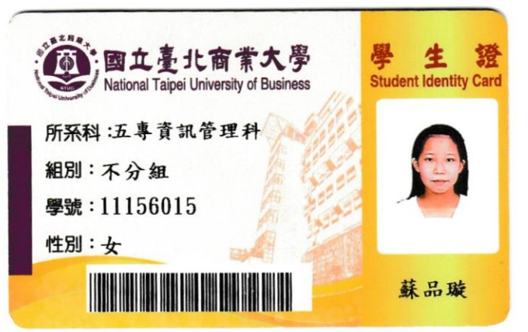 | 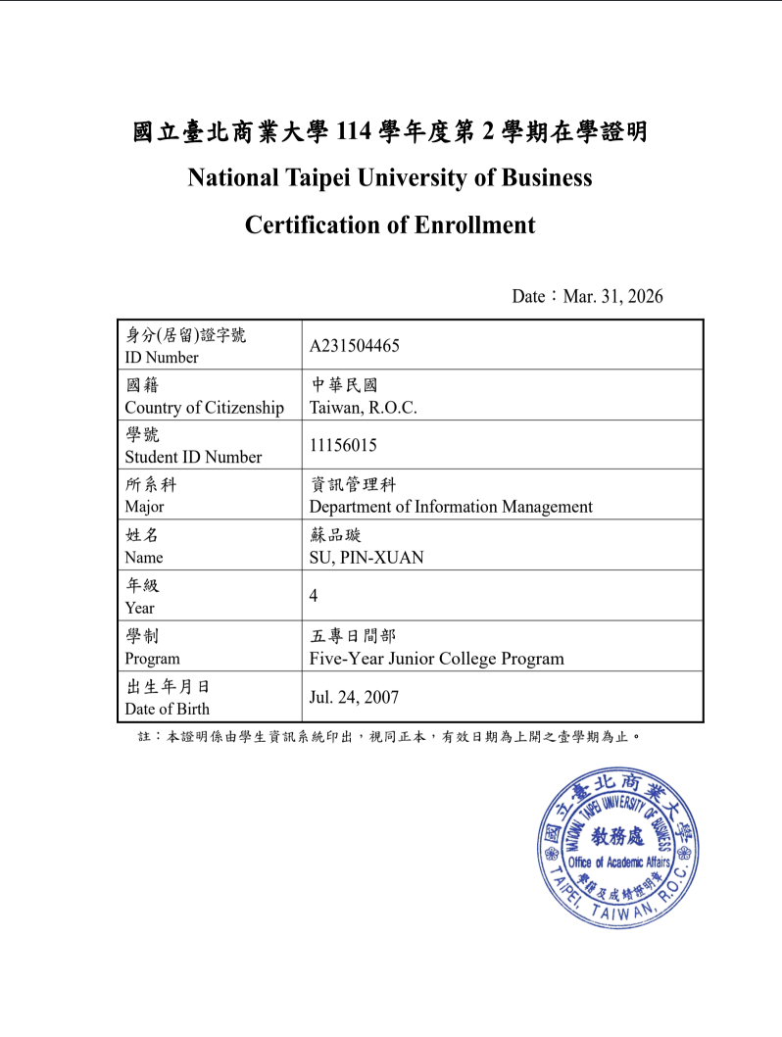
身分證影本
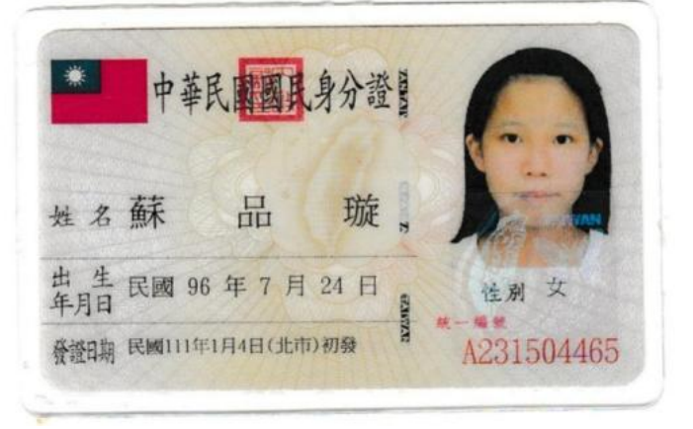 | 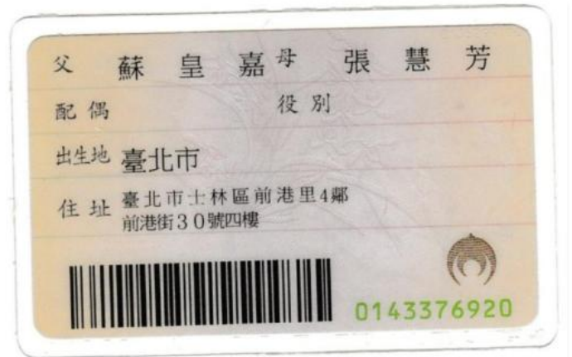
Page:3/5

2026 New Taipei City 第21屆 戰國策全國創新創業競賽
在學生-身分證明文件
團隊名稱：搞笑影片
【在校生專用欄位】
學生證影本
學生證影本正面 | 學生證影本反面  註：學生證須蓋有 114 學年度註冊章或  檢附「在學證明」等資料。
身分證影本
身分證影本正面 | 身分證影本反面
Page:4/5

2026 New Taipei City 第21屆 戰國策全國創新創業競賽
在學生-身分證明文件
團隊名稱：搞笑影片
【在校生專用欄位】
學生證影本
學生證影本正面 | 學生證影本反面  註：學生證須蓋有 114 學年度註冊章或  檢附「在學證明」等資料。
身分證影本
身分證影本正面 | 身分證影本反面
Page:5/5

2026 New Taipei City 第21屆 戰國策全國創新創業競賽
在學生-身分證明文件
團隊名稱：__________________________
【在校生專用欄位】
學生證影本
學生證影本正面 | 學生證影本反面  註：學生證須蓋有 114 學年度註冊章或  檢附「在學證明」等資料。
身分證影本
身分證影本正面 | 身分證影本反面
Page:1/4

